新 书 推 荐

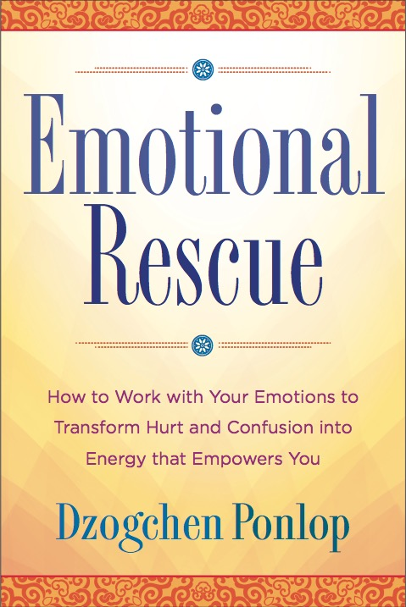
中文书名：《拯救情绪：如何将负面情绪转化为正能量》
英文书名：Emotional Rescue: How to Work with Your Emotions to Transform Hurt and Confusion into Energy That Empowers You
作 者：Dzogchen Ponlop
出 版 社：Tarcher Perigee
代理公司：William Clark Associates/ANA/Leah
页 数：272页
出版时间：2017年4月
代理地区：中国大陆、台湾
审读资料：电子稿
类 型：大众心理学

内容简介：

在这本改变人生的书中，广受赞誉的佛教导师佐钦蓬洛仁波切展示了如何通过利用情绪而不是成为情绪力量的受害者来让自己从情绪的奴隶中解放出来。情绪为我们的生活带来了色彩和意义，但它们也会让我们坐上令人筋疲力尽的过山车，将我们带到幸福的巅峰状态，或是妄想和绝望的深渊，以及介于两者之间的一切。人们被自己的情绪驱使去结婚和谋杀（有时正是他们选择结婚的人！）只有学会巧妙地处理我们的情绪联系，我们才能从它们的丰富性和智慧中受益，而不是让它们控制我们。情绪的力量有一个简单但根深蒂固的来源：我们缺乏自知之明。当我们意识到我们的情绪体验时，一些真正令人惊奇的事情发生了——它们失去了让我们痛苦的力量。
在这本书中，著名的佛教导师佐钦蓬洛仁波切带领我们完成他的情绪拯救计划的三个步骤。首先，正念间隙是在你和你的情绪之间建立一个安全距离的练习，这给了你一个心理空间去处理它们的能量。清晰的观察包括认识到更大的图景。最后，放手意味着通过体育锻炼、放松和意识来释放压力的身体和情绪能量的练习。每走一步，你都会越来越熟悉自己情绪的内在运作，直视愤怒、激情、嫉妒和骄傲的内心；甚至无知和恐惧也变得透明。随着时间推移和实践的实施，焦虑和怀疑会让位于信任和信心。

作者简介：

佐钦蓬洛仁波切（Dzogchen Ponlop Rinpoche）于1965年出生于印度东北部，在许多西藏流亡前一代最伟大的大师的指导下，接受了印度和藏传佛教的冥想与智力学科的培训。他是一位广为人知的老师，以其将丰富的佛教知识传授给现代人的技巧而闻名，并将大部分精力致力于发展真正的西方佛教的愿景。有关更多信息，请转到 www.rebelbuddha.com。

媒体评价：

“蓬洛仁波切在这里为我们提供了一个接地气的指南，让我们认识、理解、转化和利用我们负面情绪的基本能量，过上新鲜而真正幸福的生活。”
——理查德·基尔（Richard Gere）

“佐钦蓬洛仁波切（Dzogchen Ponlop Rinpoche）将他强大的理解深度与直白的语言相结合，使这本书成为一本令人愉快且非常有价值的书。情绪拯救的三步法是传统教义在现代的绝佳表达。书中的指示如果得到很好的实践，情绪将得到一种解脱。”
——莎朗·萨尔茨伯格（Sharon Salzberg），《慈爱与真正的幸福》（Loveingkindness and Real Happiness）的作者

“情绪会在我们不了解其狂野混乱的可能性的情况下纠缠和绊倒我们。在这本重要的书中，蓬洛一步一步地教导我们如何放松情绪并运用它们的能量和力量。我们不再需要受愤怒、妄想、欲望和侵略的摆布。我很高兴他写了这本书。”
——娜塔莉·戈德堡（Natalie Goldberg），《伟大的春天》（The Great Spring）和《写下骨头》（Writing Down the Bones）的作者

谢谢您的阅读！
请将回馈信息发至：郭丹娅 (Leah Guo)
安德鲁﹒纳伯格联合国际有限公司北京代表处
北京市海淀区中关村大街甲59号中国人民大学文化大厦1705室, 邮编：100872
电话：010-82449325
传真：010-82504200
Email: Leah@nurnberg.com.cn
网址：www.nurnberg.com.cn
微博：http://weibo.com/nurnberg
豆瓣小站：http://site.douban.com/110577/
微信订阅号：ANABJ2002


